**Задание для собеседования в Группу тестирования тарификации Компании «А1».**

*Написать чек-лист для тестирования функционала Способов доставки Лицевого счета для клиентов компании «А1» в биллинговой системе.*

Термины:

**Клиент:** Физическое или юридическое лицо, с которым компания заключает договор на оказание услуг (Создается в биллинговой системе)

**Лицевой счет** (ЛС)– обязательная сущность с параметрами для клиента в биллинговой системе, на которой агрегируются все начисления и платежи за оказанные услуги. Доступно создание и изменение лицевого счета.

**Способы доставки Лицевого счета:** способ доставки и формат, в котором счет будет сформирован для отправки клиенту. Задается при создании Лицевого счета, доступно редактирование Способов и форматов доставки на уже существующем ЛС.

Фрагмент интерфейса реальной Билинговой системы с тестируемым функционалом:

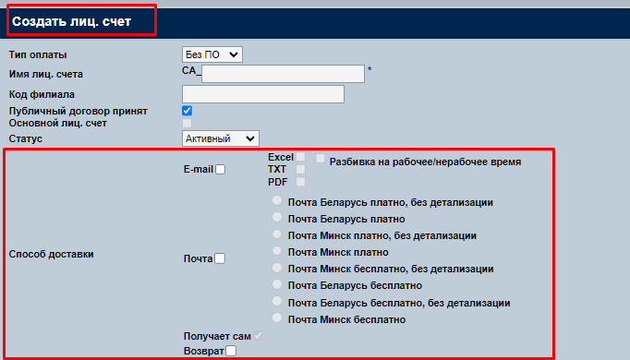

Требования:

Доступные способы доставки:

1. **E-mail** - выставляется по умолчанию (отмечен чек-бокс), можно изменить/отменить

Доступны 3 формата счета на e-mail:

- Excel

- TXT

- PDF - выставляется по умолчанию при выборе способа доставки E-mail (изменить нельзя)

Форматы Excel, TXT – можно опционально выбрать дополнительно к формату PDF, проставив галочки в чек-боксы

Для формата Excel можно опционально заказать дополнительный формат: Разбивка на рабочее/нерабочее время

1. **Почта** – по умолчанию не выбран.

При выборе чек-бокса Почта, сотрудник должен обязательно отметить один из вариантов доставки почтой (можно выбрать только 1 вариант)

|  |
| --- |
|  |
| |  |  |  |  |  |  |  |  |  | | --- | --- | --- | --- | --- | --- | --- | --- | --- | | |  | | --- | | Почта Беларусь платно, без детализации | | Почта Беларусь платно | | Почта Минск платно, без детализации | | Почта Минск платно | | Почта Минск бесплатно, без детализации | | Почта Беларусь бесплатно | | Почта Беларусь бесплатно, без детализации | | Почта Минск бесплатно | | |
|  |

Если сотрудник не выбрал чек-бокс для способа доставки Почта: на экране должно появиться сообщение: Выбранные параметры способа доставки не совместимы. Пожалуйста, сделайте другой выбор.

Должно быть Доступно получение счета:

По E-mail

По Почте

По E-mail+ Почта (один из вариантов)

1. **Получает сам** – чекс-бокс заполняется автоматически, если не выбраны способы e-mail и Почта.

По умолчанию не выбран.

В данном варианте счет формируется, но не отправляется клиенту

1. **Возврат** – заполняется сотрудником, в случае если Почта возвращает обратно счета в связи неверным адресом или отсутствием адресата

При выбранном способе Возврат автоматически очищаются все чек-боксы в способе доставки Почта, выбранные чек-боксы в способе доставки E-mail остаются без изменений.

Все возможные варианты способов доставки имеют определенную кодировку.

Тип Бумажный носитель: Почтовая отправка = POST

|  |  |
| --- | --- |
| PBF | Post Belarus FREE. Почта Беларусь - бесплатно |
| PBP | Post Belarus PAID. Почта Беларусь - платно, с детализацией |
| PMF | Post Minsk FREE. Почта минск - бесплатно |
| PMP | Post Minsk PAID. Почта Минск - платно, с детализацией |
| RTRN | Return. Возврат |
| PBFWOCD | Post Belarus FREE without Call Details. Почта Беларусь - бесплатно, без детализации |
| PMFWOCD | Post Minsk FREE without Call Details. Почта Минск - бесплатно, без детализации |
| PMPWOCD | Post Minsk PAID without Call Details. Почта Минск - платно, без детализации |
| PBPWOCD | Post Belarus PAID without Call Details. Почта Беларусь - платно, без детализации |

## Тип Электронный носитель: email = EM

|  |  |
| --- | --- |
| PDF | Счет в формате .pdf |
| XLS7 | Счет в формате .xlsx |
| XLS7br | Счет в формате .xlsx с разбивкой детализации звонков на рабочее/нерабочее время |
| TXT | Счет в формате .txt |

Для преобразования существующих способов доставки, выбираемых на интерфейсе, в формат, который используется Системой формирования счетов существует определенный справочник.

В справочнике указаны все возможные (с учетом бизнес-логики) сочетания вариантов почтовой и электронной доставки.

Для интерфейса биллинга и процедуры отправки счетов используется следующая логина парсинга:  
;#;++;;

1;2#1a;2a+2b+2c;

|  |  |
| --- | --- |
| **Порядковый номер символа** | **Описание** |
| 1 | Получение счета на бумажном носителе.  Если заполнена почтовая доставка (символ 1), в обязательном порядке должен быть указан вариант почтовой доставки (символ 1a)  Если не заполнено - клиент не получает счет на данном носителе |
| 1a | Вариант получения счета на бумажном носителе (расшифровка в разделе "Бумажный носитель: Почтовая отправка."). |
| 2 | Получение счета на электронном носителе  Если заполнена электронная доставка (символ 2), в обязательном порядке должен быть указан хотя бы один вариант получения счета на электронном носителе (2a/2b/2c), либо их комбинация в зависимости от пожеланий клиента.  Если не заполнено - клиент не получает счет на данном носителе |
| 2a | Вариант получения счета на электронном носителе. Формат .pdf |
| 2b | Вариант получения счета на электронном носителе. Формат .xls/.xlsx |
| 2c | Вариант получения счета на электронном носителе. Формат .txt |

Разделители:

";" - разделяет как Типы носителей, так и форматы Типов носителей

"#" - разделяет между собой Типы носителей и форматы

"+" - разделяет между собой форматы электронных носителей

**Примеры групп доставки и расшифровка (указаны не все варианты).**

| **BM_ID** | **BM_DES** | **Бизнес-значение** | **Логика парсинга** |
| --- | --- | --- | --- |
| 1 | ;#;++;; | Получает сам | Тип 1: Пусто  Тип 2: Пусто  Формат 1a: Пусто  Формат 2a: Пусто  Формат 2b: Пусто  Формат 2c: Пусто |
| 129 | POST;#RTRN;++ | Возврат | Тип 1: Почта  Тип 2: Пусто  Формат 1a: Возврат  Формат 2a: Пусто  Формат 2b: Пусто  Формат 2c: Пусто |
| 61 | POST;EM#PBF;PDF++ | Почта Беларусь  - бесплатно, email - pdf | Тип 1: Почта  Тип 2: email  Формат 1a: Почта Беларусь - бесплатно  Формат 2a: pdf  Формат 2b: Пусто  Формат 2c: Пусто |
| 147 | POST;EM#RTRN;PDF++ | Возврат, email - pdf | Тип 1: Почта  Тип 2: email  Формат 1a: Возврат  Формат 2a: pdf  Формат 2b: Пусто  Формат 2c: Пусто |
| 49 | POST;EM#PBF;+XLS7br+ | Почта Беларусь  - бесплатно, email - xlsx с разбивкой | Тип 1: Почта  Тип 2: email  Формат 1a: Почта Беларусь - бесплатно  Формат 2a: Пусто  Формат 2b: xlsx с разбивкой  Формат 2c: Пусто |